衣“旧”暖人心
——生命教育活动总结（公益篇）
常州市新北区薛家中心小学 黄金萍 祝卫其
一、活动目标
1、在活动中渗透小公民意识的培养，进一步激发学生参与社会活动的热情。
2、在亲身探索、自我感触中激发对现有生命意义的思考，并产生对生命的珍视及尊重，对身边一切的感恩与爱惜之情。
3、引导学生在活动中建立策划意识，懂得解决问题要有针对性，实际操作要有可行性。
二、设计依据
1、学生分析
学生进入三年级以后开始变得感觉敏锐、情感丰富了，他们经常关注身边的问题，甚至有了想要参与做些什么的愿望。三年级的学生大多都是十岁，花一般的年龄，漫长人生中一个新的里程牌，也是处于人生的春天，将经历第一个“10岁成长礼”，是儿童期向少年期过渡的时期，个性发展的转变，常常在交往状态的变化中表现出来。他们开始有了自己的主张，不再以简单服从师长权威为最大的荣耀，对教师、家长的依赖减少，试图从师长的控制中走出来；自主意识强，但自我管理能力还不够。这时的他们逐渐渴望同伴的认可，希望在团队中发挥作用，在活动中热情饱满，但由于缺乏工作的策略和方法，反而容易造成同学之间矛盾的激化。 “衣‘旧’暖人心”主题活动令孩子们期待许久，在亲身探索、自我感触中激发对现有生命意义的思考，并产生对生命的珍视及尊重，对身边一切的感恩与爱惜之前。让学生从小我中走出来，感悟自我，体会生命的美好，进一步在自我价值的反思中提升自我。同时，学生放开局限在课堂中的思维，以更加全面的眼光来看待世界，在社会大课堂中学会用更加丰富的心灵来感知生活，认识人生，思考人生，从而形成正确的人生价值观，也为孩子们提供一个知识、能力、情感、成长的大舞台，活动促成长，成长更美丽！
2、活动的背景
“衣旧暖人心”系列活动的选题来自于学生的生活，源自于学生的需求。一个同学在日记“我的发现”里写到社区的旧衣物爱心回收箱情况差不多，要么是空的，要么就几件衣物，这些用于帮助生活困难人们的工具居然成了摆设。这引起了许多同学的共鸣。有学生提出，不能让这样的资源白白浪费。这些旧衣服对于他们来说，没什么用，但是对于那些贫困地区的人们来说，也许很重要，捐出旧衣物，就能够帮助他们。想要管管这件事。于是大家商议，以社区为单位分头行动。
10岁，是儿童品格形成的关键时期，为了更好地让儿童在人生转折期明确目标，有所收获与感悟，我们设计“衣‘旧’暖人心”的活动，旨在充分发掘教育内涵的基础上，从儿童需求和兴趣出发，结合时代元素，引导孩子们在活动中懂得珍惜、学会感恩、勇担责任，丰富生命体验。
三、活动过程
（一）小小调查
随着人们生活水平的提高，衣服更新换代的频率也越来越快，然而这些被我们淘汰的旧衣服该怎么处理呢？针对这个问题，学生们开始了调查。学生通过上网、阅读资料后了解到：（1）我国每年都会产生废旧纺织品约为2600万吨，纺织品在生产过程中消耗很多资源，然而在我国每年却有数以吨计的废旧物被填埋或者被焚烧，这样不仅对资源造成了很大浪费，同时对环境也产生了严重的危害。（2）其实百分之三十的废旧纺织品是可以实现再生循环的，即便不能再生循环产生布料，也可以生产成地毯、拖把、温棚保温帐等衍生品。（3）我国2014年底仍然有592个国家级贫困县，这些贫困县人们的生活水平距离小康还很远，仍有人过着吃不饱、穿不暖的生活。
（二）活动开始
1、发出倡议。
在三11班査昕钰的提议下，棒棒中队的队员们先行动了起来：围绕“我们十岁啦”，开展“衣旧暖人心”的活动，每一位队员都从家里整理出不穿的旧衣物，不要随便丢弃，将它们交给绿色环保箱，同时也希望通过我们的努力能让社会各界对旧衣服的处理引起足够的重视，让每一件旧衣服都能发挥它最大的价值！最后整个三年级组乃至全校学生都行动起来：旧衣服不要再随便丢弃了，将它们交给绿色环保箱吧！让所有人一起环保、一起公益、一起快乐！
2、行动起来。
（1）利用夕会课，各中队组织部长给全班小朋友讲述《旧衣物回收流程》。
第一步： 先将嫌小的或者不穿的八成新的衣物从衣橱收拾出来；
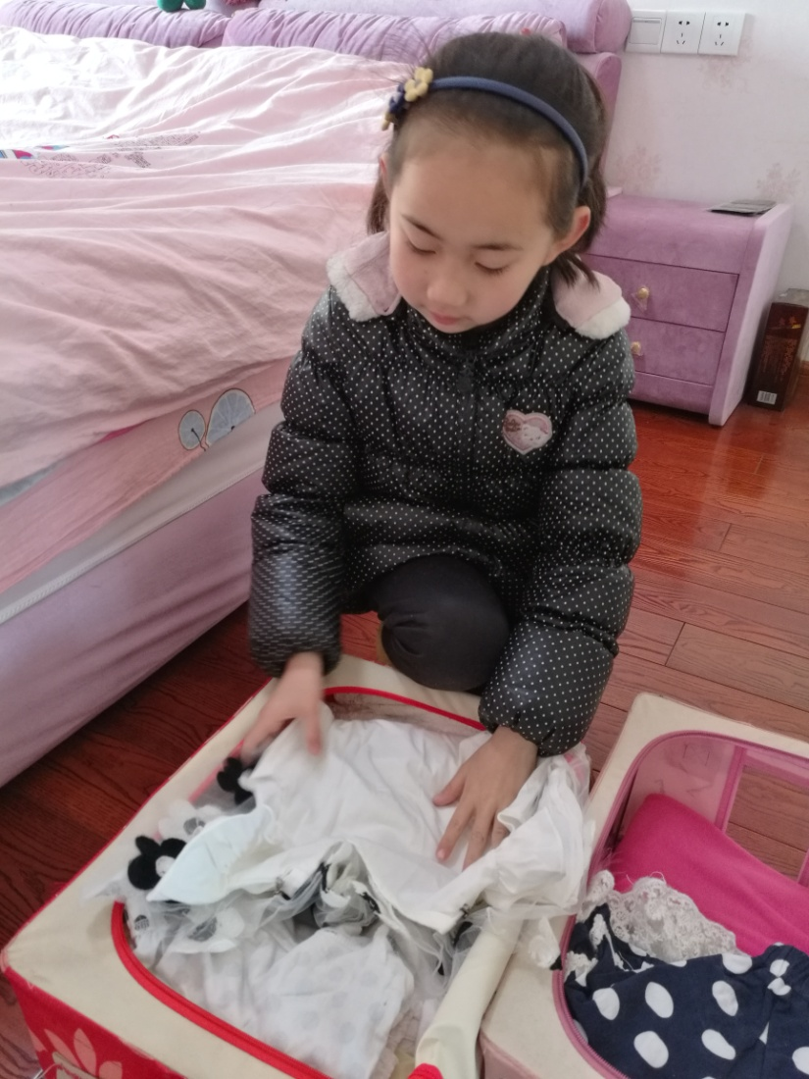

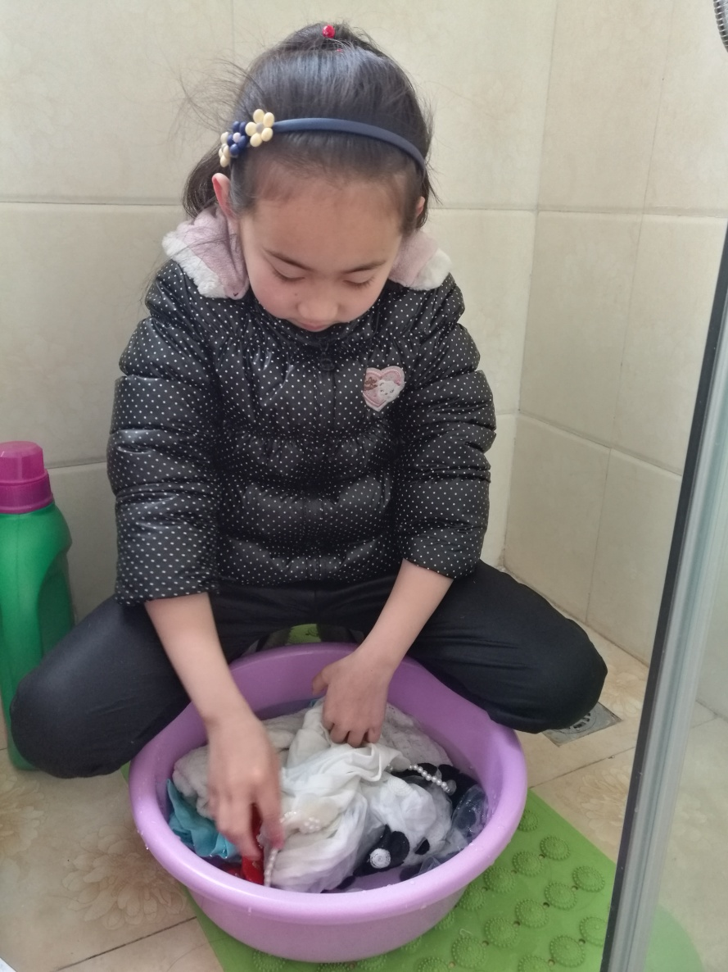
第二步： 将整理出来的衣物进行清洗、晾晒；

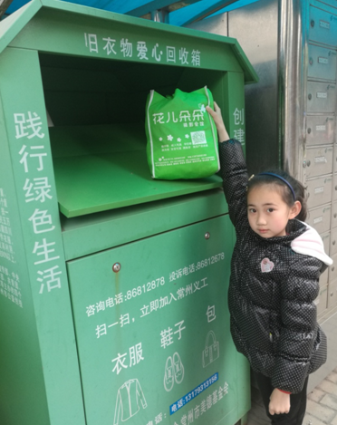
第三步： 将洗净晾晒干的衣物叠放整齐后放入旧衣物爱心回收箱内。

（2）常州市薛家中心小学三11班棒棒中队率先带头开展“旧衣有了新去处”的活动。（活动报道：http://www.xbedu.net/schoolNews/detail/66663.html）
（3）三年级组各班开展了“衣暖人心——十岁成长礼之活动”,每个同学都把旧衣服整理好放入“旧衣回收箱”后拍照，放入班级群相册，班主任将收集好照片打印出来，宣传部在美术老师的指导和帮助下完成展板的制作。
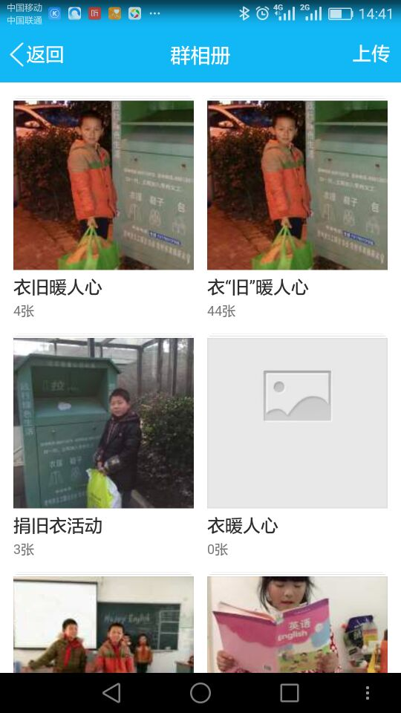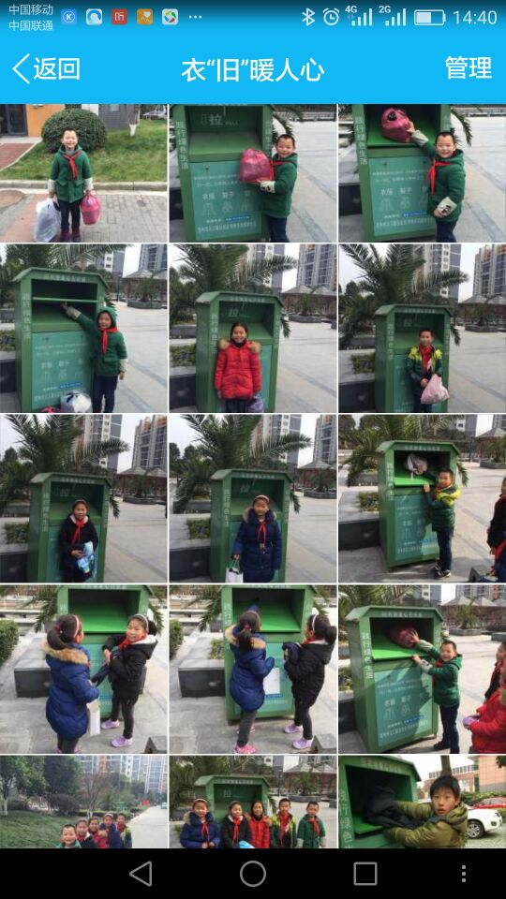

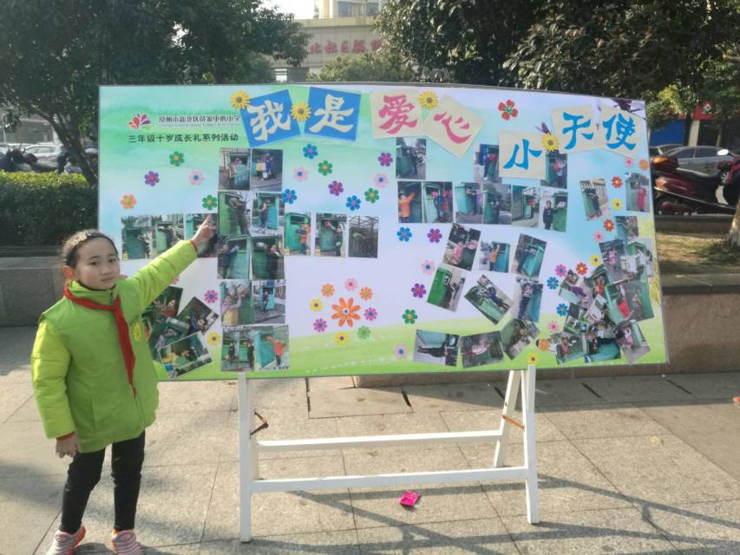

（4）学校大队部根据三年级组的建议，把 “捐旧衣献爱心”定为1-3年级假期必选活动之一，列入了校级活动年历。
四、活动体会
1、拓展渠道，强化资源整合，激发组织活力
这次活动能够整合好学校、家庭、社会的三方面力量，充分调动家长资源，活动参与度高，不仅让闲置的衣物可以继续发挥它们的使用价值，同时也让贫困山区的孩子们感受到了薛小学子们的温暖和关怀。不少学生表示此后要更加努力，建设祖国，强大祖国，缩小贫富差距。
通过学校和家庭的教育合力，从而促使其携手并进，使学生更加主动地投入到活动中去，也促使学生的思考更加全面、深刻。
2、尊重个性，释放学生潜能，促进自主发展
三年级孩子发育成长状态以及校园角色感的变化使他们特别适合于承担“小手牵大手”由自己开始带动父母影响周围一群人，既是对他们能力的提升，也使他们学会关注周围，体验从被照顾者到小大人的角色转变，符合其情感细腻和丰富的特点。
孩子最大的需求就是快乐！让每一个孩子得到认可和肯定就能够使他们获得一份快乐，也赢得一份尊重。让孩子真正参与到自己的活动中，为之出谋划策，尽心尽力，既能够让他们自己的活动自己做主，又锻炼了他们各种能力，还让他们获得了一份难得的体验和快乐，这份情感将会深深地留在每个孩子的心底。
3、挖掘内涵，发挥品牌效应，助力公益活动
公益性活动只有注重其活动内涵的深刻及形式的有效体现，才能赢得社会的青睐。“爱心传递”的立意非常高，将生硬的说教化为“润物细无声”。孩子们在活动的一个个环节中，不知不觉地学会整理，学会分类，学会感恩，教育的无痕化起到了事半功倍的效果。
五、后续活动设想
目前，常州市居民拥有较高的爱心，但没有落实到行动中。通过此次活动，我们发现居民们对于捐旧衣的意义还不明确，捐旧衣的要求和步骤也不清晰。因此，这也给了我们启发：如何借助这一活动，让学生与社区、社会联系更为密切？后续，我们将和薛家镇团委联合，组织学生走进社区，开展宣传活动。并向镇政府提出建议：在社区开设“旧衣超市”，鼓励居民投身到捐旧衣的环保之举中去。目前活动正在筹备中，期待精彩……

结语：
“长大”意味着人生独立，不再需要父母的庇护，意味着担负起责任，勇敢地面对人生，树立正确的道德观、人生观、价值观。衣“旧”暖人心，爱意润童心，生命更美好。

